大连理工大学实验报告
学院（系）：电子信息与电气工程 专业： 计算机科学与技术 班级： 电计2003
姓 名： 邓人玮 学号： 20201071080

exp11: 转移指令和访存指令添加
- CPU设计图（数据通路，控制逻辑）及设计图讲解
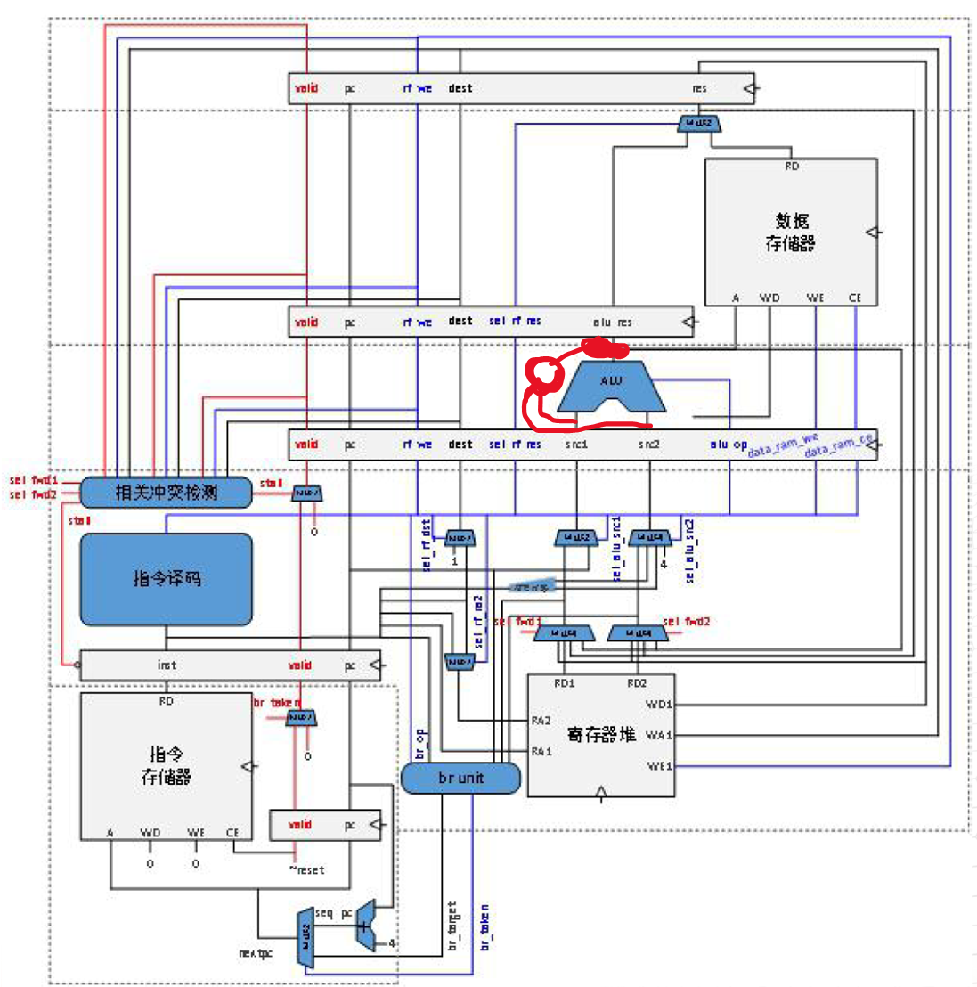
CPU整体逻辑和实验10添加了乘除法通路相似，在添加转移指令的时候，只是在ID的内部有所变化，并不设计级间的变动。在添加访存指令的时候，需要在ds_to_es_bus和es_to_ms_bus上添加几位用于明确当前访存指令的需求（操作对象的长度是字还是半字还是字节？load对象不满一个字节的拓展是有符号拓展还是无符号拓展？）然后对于不同的store指令，对于data sram的写数据和写使能有需要有不同的处理（addr也需要做统一的调整）。对于不同的load指令在mem阶段需要对从data sram读出的整个字的数据根据不同的load类型进行针对性的处理。

- 实验结果与分析（讲解相对于前一个实验数据通路，及控制逻辑的变化；）
1. 添加blt、bge、bltu 和 bgeu 指令
由于这些指令与beq、bne十分类似，指令域划分相同，操作数性质也相同，都需要有符号的16位立即数等等，于是新建一个条件分支指令集inst_is_branch方便管理。
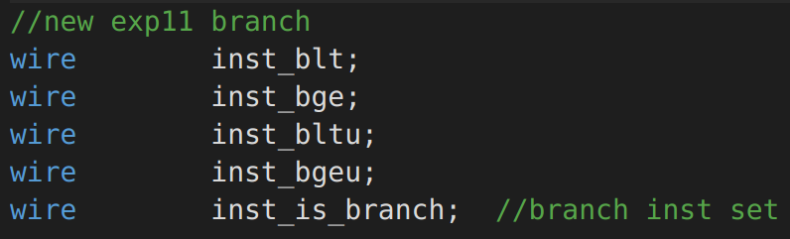
首先是译码部分：（wire 声明略）
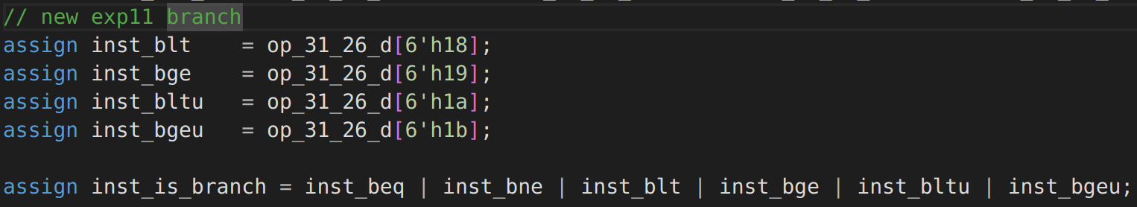
然后是立即数部分，直接把：
换为
同时修改rk_comparable使其更具有一般性：（原来选中部分是bne，beq）
同时修改原操作数是rd的判定：
从
修改为
然后是寄存器写使能：从
修改为

接着便是跳转逻辑部分。
由于blt(<)和bge(>=)的判断完全相反，所以只需要有符号判断(rj_lt_rd表示rj<rd)和无符号判断(rj_lt_ud)即可。新增这两个控制信号
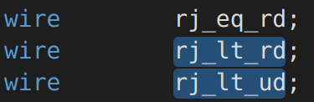
添加相应逻辑处理（包括br_taken部分）：
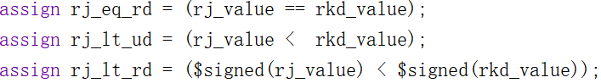
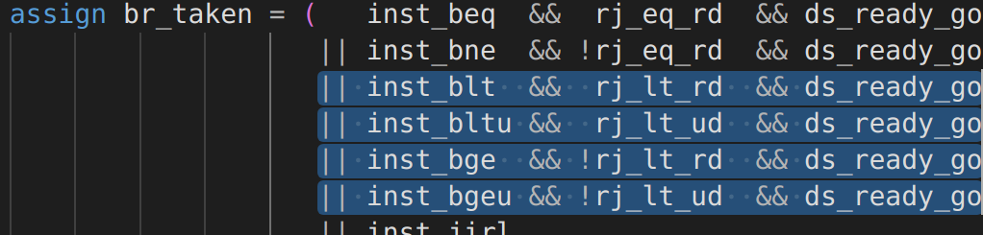
还有br_target部分

2. 添加指令ld.b、ld.h、ld.bu、ld.hu、st.b、st.h
这些指令与ld.w,st.w的区别就是操作的数据的长度不同。
译码部分（wire 声明略）：
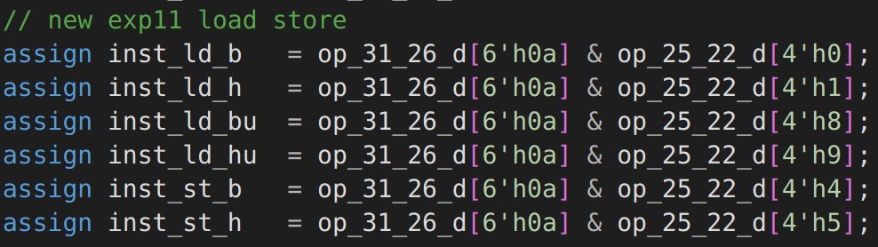
并且去load_op 和mem_en处登记（这两个信号分别代表全体ld和全体st），并且修改寄存器堆写使能信号（本来只有st.w）：
再修改alu_op[ 0]的信号定义，从：
改为
立即数登记部分，把
改为
同理，src_reg_is_rd和src2_is_imm也需要改：
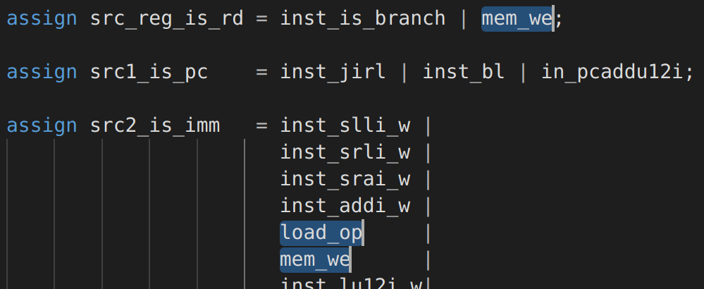

由于EXE或者MEM阶段需要知道load store 的指令的长度或者是否是有符号拓展，于是新增两个信号ld_signed（代表load所加载的数据长度不是32位的时候的拓展方式是有符号拓展）和ls_width（load，store数据的长度是h还是b）
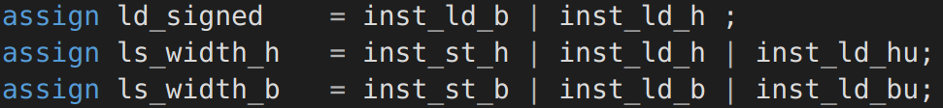
当然，ds_to_es_bus也需要添加，已经头文件宏定义部分的长度也要（加3位）
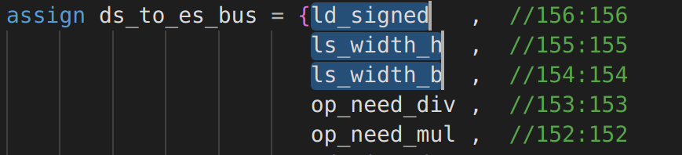
EXE阶段的代码：
首先是把bus拆包操作调整：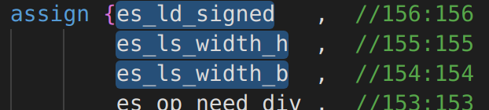
然后就是对data sram的操作部分了。原代码如下：
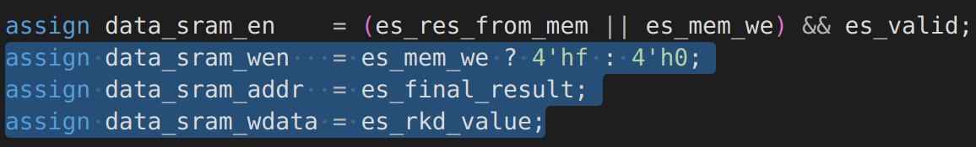
首先改一个相对简单的地址线。由于现代硬件都采用字节编址，所以每一个具体的地址都存储着一个字节8位二进制数。而龙芯是32位的系统，那么一个字的长度就是32位，4个字节，占用连续的4个地址。而这连续的4个地址的首地址就是这个字的地址。一般来讲字地址都需要对齐，即地址值能被字占用的字节数整除。在这里就是能被4给整除。则字地址的后两位都是0.我们统一按照字地址来访问data sram，那么这里的地址线就是：
然后考虑load操作。Load操作在此阶段仅仅只是算出需要访问的地址。如果是访问一个字，那已经实现了，这里先跳过；如果是访问一个半字，那么需要考虑是前半部分还是后半部分；如果是访问一个字节，那么就有4种可能的位置情况。
于是在取地址的时候，在确定了load操作的访问宽度之后，如果该操作不是取整个字，那么就需要一个偏移量信号。
由于偏移量信号其实就是计算结果中的最后两位，所以es_to_ms_bus无需额外增加偏移量的域（取到sram中的值是MEM阶段不是EXE阶段）。但是需要确定load操作的访问宽度和宽度不是字时是否是有符号拓展。所以es_to_ms_bus需要增加几位来存放上述信息。（头文件宽度也需要+3）
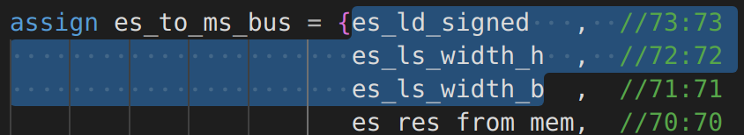

在MEM阶段的代码中，首先更改拆包的信息：（也需要声明wire）
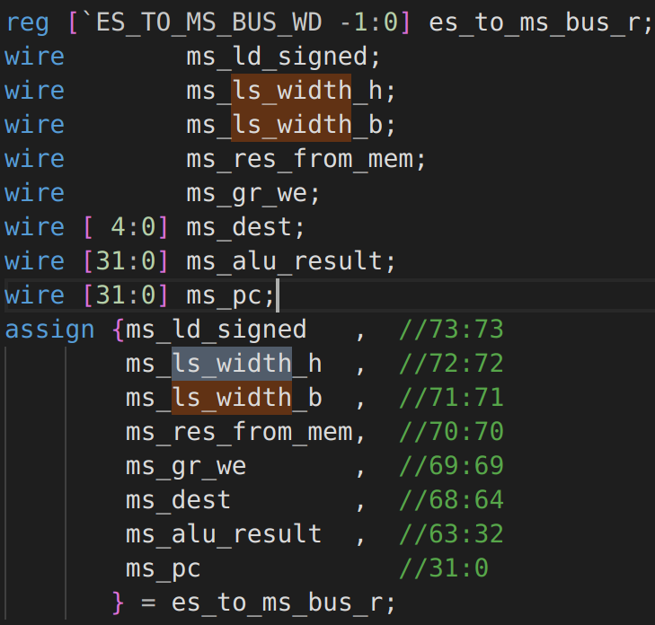
定义一个两位的偏移量信号addr_offset用于接收（原result的）最低的2位地址：
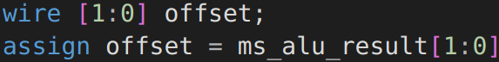
定义一个移位处理过的数据mem_shifted_data，用来表示从内存中以字地址读出的字数据经过右移后的数据。而偏移量为offset个字节（offset本身需要往左移3位【意思是乘8】才是真正的偏移量）。
最后在确定结果的时候，需要根据宽度和是否需要有符号扩展来决定：
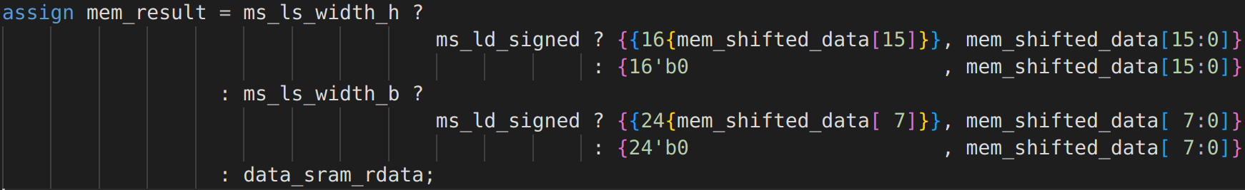

最后考虑store操作。该操作是在EXE阶段给出data sram的写使能信号和地址线的，所以相关处理在EXE阶段继续完成。首先除了需要一个offset表示偏移量之外，还需要把它用2-4译码器译码：
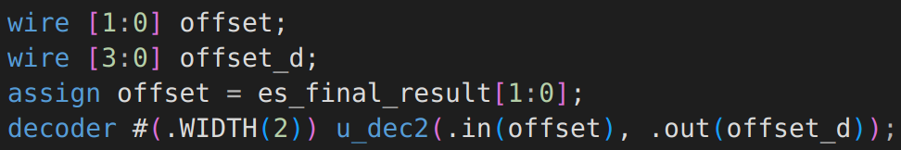
然后是写使能。写使能注意当写不满一个字的时候使能应该给到对应字节，给到使能的字节才写。于是st.b正好可以使用译码器的结果。
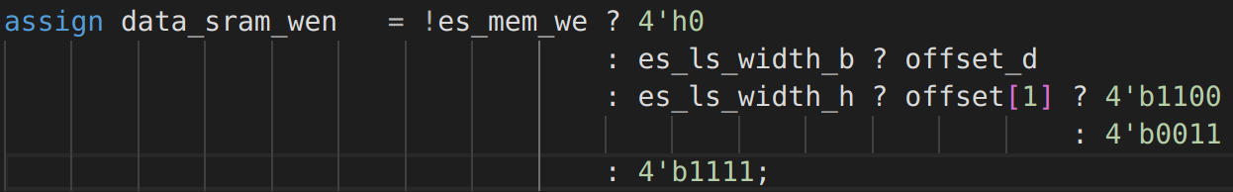
然后写入的值只需要对应长度的重复铺满整个字即可。
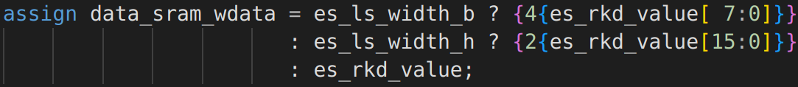

本地仿真通过：
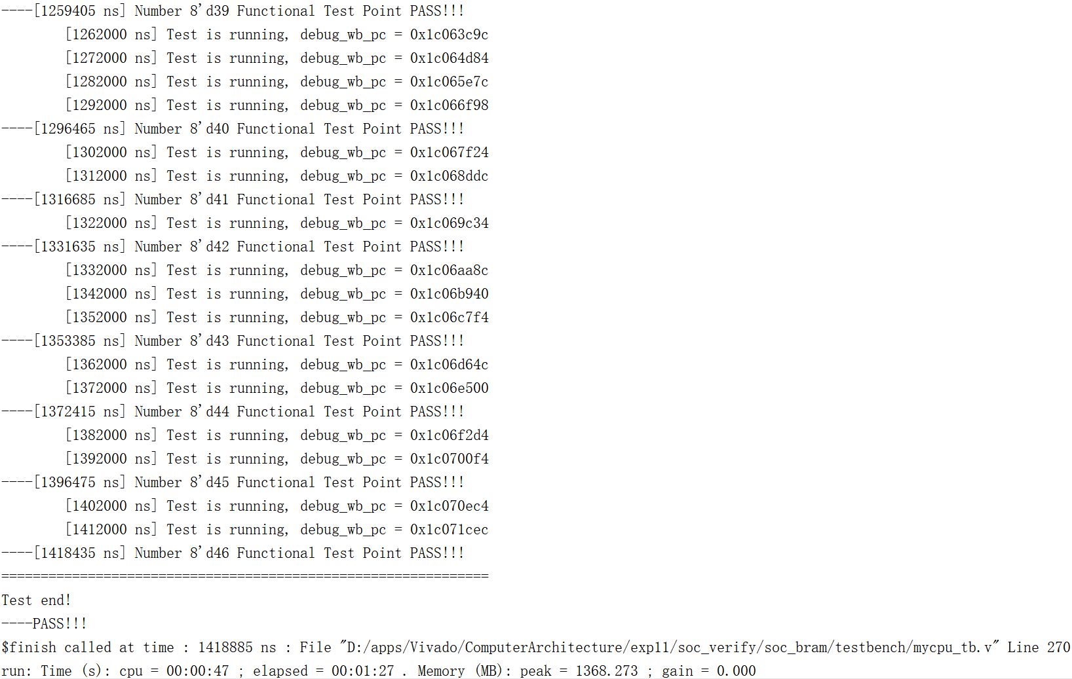

三、讨论、建议、质疑
在掌握了正确的debug技巧之后效率就高多了。这次写完之后仿真第一次就直接找出错误，更正之后第二次仿真直接跑通。总共只仿真了两次，比之前不懂调试技巧的时候快了不少。

